**VIDHI ROHIRA**

**SY BTECH**

**COMPUTER ENGINEERING**

**DAA LAB 3 OUTPUTS**

**231071052**

**BATCH C**

**OUTPUTS:-**

**TEST CASE 1:-**

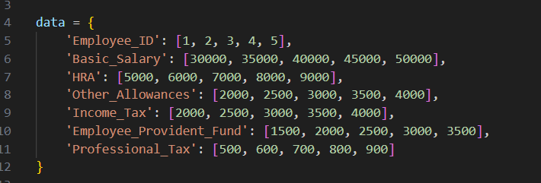

**OUTPUT**



**TEST CASE 2:-**

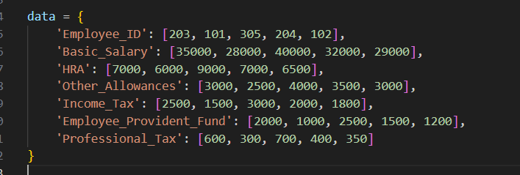

**OUTPUT**

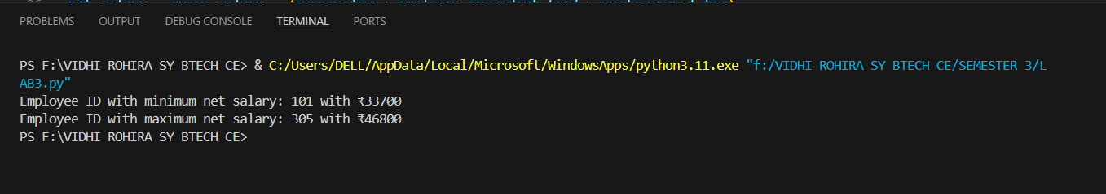

**TEST CASE 3:-**

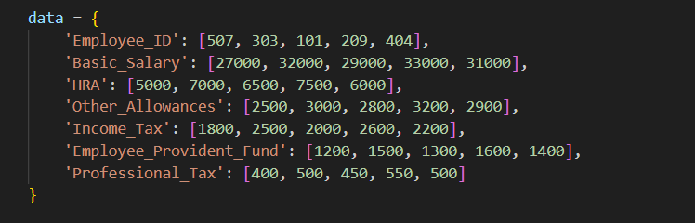

**OUTPUT:-**



**TEST CASE 4:-**

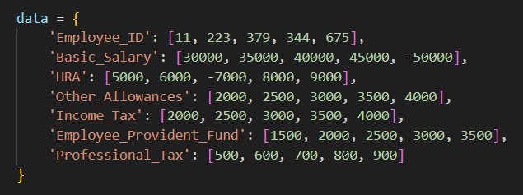

**OUTPUT:-**

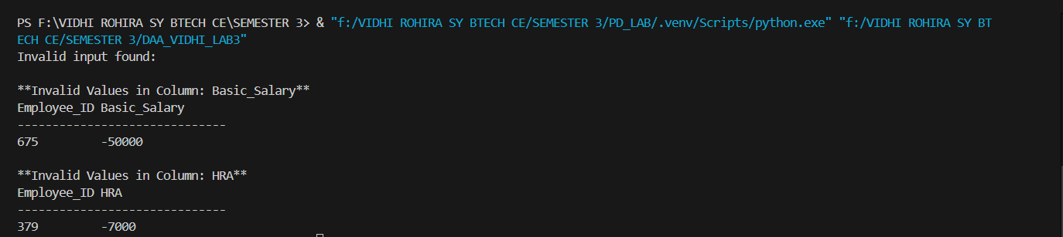

**TEST CASE 5:-**

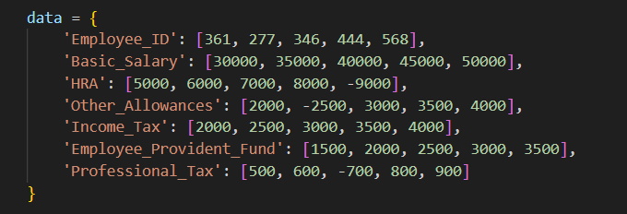

**OUTPUT:-**

